PROTOCOLO DE PREPARACION DEL PACIENTE PARA EL ACTO QUIRURGICO Y TRASLADO AL QUIROFANO



 | NOMBRE | CARGO | FECHA
ELABORÓ | Enf. Paola Bustamante – Natalia Salas Anestesióloga | Enfermera Sala de Cirugía | 12-08-2022
VALIDÓ | Karin Milena Gamba F | Líder Seguridad del Paciente | 25-08-2022
APROBÓ | Comité de Seguridad del Paciente | Comité de Seguridad del Paciente | 05-09-2022

CONTENIDO
1. OBJETIVOS 3
1.1. Objetivo General 3
1.2. Objetivos Específicos 3
2. ALCANCE DEL PROTOCOLO 3
3. TÉRMINOS Y DEFINICIONES 3
4. ENFOQUE DIFERENCIAL 4
4.1 Prestación de servicios de salud con enfoque diferencial 4
5.2 Caracterización de la atención con enfoque integral y diferencial 5
5. RECURSOS 6
5.1. Talento Humano 6
5.2. Equipos Biomédicos 6
5.3. Medicamentos, Dispositivos Médicos o Insumos Requeridos 7
6. CONDICIONES GENERALES DEL PROTOCOLO 7
7. DESCRIPCIÓN DE ACTIVIDADES 8
8. BIBLIOGRAFÍA 18
9. CONTROL DE CAMBIOS 18

- OBJETIVOS.

Objetivo General.
Estandarizar las actividades necesarias durante la preparación del paciente para el acto quirúrgico con el fin de minimizar los riesgos y/o equivocaciones y ser llevado a cirugía en óptimas condiciones de calidad y seguridad.

Objetivos Específicos
- Mejorar la seguridad en los procedimientos quirúrgicos
- Identificar al paciente correctamente durante la preparación quirúrgica
- Verificar que se cumpla con todos los requisitos para que el paciente pueda ser llevado al quirófano.

ALCANCE DEL PROTOCOLO.
Este protocolo aplica para el servicio de cirugía y son responsables de su implementación el equipo de salud del servicio, beneficiando al servicio de urgencias, hospitalización, consulta externa, ginecología.

TÉRMINOS Y DEFINICIONES.
ID | Termino | Definición | Fuente
1 | PROCEDIMIENTO QUIRURGICO | es la operación instrumental, total o parcial, de lesiones causadas por enfermedades o accidentes, con fines diagnósticos, de tratamiento o de rehabilitación de secuelas. | Ministerio de salud. Guía técnica buenas prácticas para la seguridad del paciente en la atención en salud. Pdf.
2 | FASE PREOPERARORIA | Periodo que comprende el estudio y preparación del enfermo para la intervención quirúrgica”. El mismo empieza con la entrevista inicial del cirujano con su paciente, que viene a representar uno de los momentos estratégicos de la relación. Termina el preoperatorio al iniciarse la anestesia en la sala de operaciones, momento en el que se inicia el transoperatorio. | Valdes R, Martinez S. Preoperatorio. Access Medicina. 2009.
3 | CONSENTIMIENTO INFORMADO | la conformidad libre, voluntaria y consciente de un paciente, manifestada en pleno uso de sus facultades después de recibir la información adecuada, para que tenga lugar una actuación que afecta a su salud. Ley 41/2002. | Acea B. El consentimiento informado en el paciente  quirúrgico. Reflexiones sobre la Ley Básica  Reguladora de la Autonomía de los Pacientes. 27  Cir Esp. 2005;77(6):321-6
4 | LISTA DE VERIFICACIÓN DE CIRUGIA SEGURA | tiene como objetivo reforzar las prácticas de seguridad establecidas y fomentar la comunicación y el trabajo en equipo entre disciplinas clínicas. La lista está pensada como herramienta para los profesionales clínicos interesados en mejorar la seguridad de sus operaciones y reducir el número de complicaciones y de defunciones quirúrgicas innecesarias | Organización mMundial de la Salud. Manual de aplicación de la lista OMS de verificación de la seguridad de la cirugía 2009.

ENFOQUE DIFERENCIAL.

4.1 Prestación de servicios de salud con enfoque diferencial.
La prestación de servicios de salud en la ESE Hospital Regional de Moniquirá está enmarcada dentro del enfoque diferencial dadas las características individuales del usuario, su familia y la comunidad en general, promoviendo permanentemente la dignidad humana y la igualdad de condiciones, a través de la comunicación efectiva y la caracterización adecuada de la población que se beneficia con la prestación de nuestros servicios.
Cuando se habla de enfoque diferencial es el reconocimiento de esas características particulares debido a su edad, género, orientación sexual, grupo étnico y situación de discapacidad, los cuales deben recibir un tratamiento especial en materia de ayuda humanitaria, atención, asistencial y reparación integral.
Bajo este contexto la ESE estableció como población diferencial los siguientes grupos:
- Población de Adulto Mayor con patologías Crónicas
- Población Gestantes
- Población con discapacidad
- Población menos de 5 años
- Población LGTBI
- Población étnica.
- Población Afrodescendiente
- Población Privada de la Libertad
- Población Victima del conflicto Armado

Con el fin de velar por el cumplimiento de la política institucional de enfoque diferencial la Institución Promueve los siguientes compromisos:

MI COMPROMISO COMO COLABORADOR DEL HOSPITAL REGIONAL DE MONIQUIRÁ ES: Velar por la eliminación de actos de discriminación, diferencias innecesarias, injustas y evitables en detrimento del estado de la salud, autoestima y supervivencia de nuestros usuarios.
POR GÉNERO Y ORIENTACION SEXUAL: Asegurar que las mujeres, los hombres y las personas LGTBI, tengan las mismas oportunidades para gozar de buena salud de acuerdo con sus necesidades y condiciones de vida sin señalamientos de ninguna clase.
POR ETNIA: Brindar trato digno y actitud amable a la población indígena, Afrodescendiente, Población ROM (Gitanos), en igualdad de sus derechos para acceder a la prestación de los servicios.
POR CICLO VITAL: satisfacer las necesidades, sin sumar obstáculos adicionales a los que la sociedad ha creado a los adultos mayores, los niños y niñas, la población infantil a cargo del ICBF u otras instituciones y la población mayor en centros de protección
POR CONDICION DE VIDA: Respetar las creencias y costumbres de cada individuo cuando se está en periodo gestacional o en curso de transición o identificación de identidad de género.
POR SITUACIÓN DE DISCAPACIDAD: Asegurar el apoyo y la atención preferencial de nuestros usuarios con algún tipo de situación limitante en nuestras IPS, evitando que su condición (Física, Mental o Sensorial) afecte el acceso, movilidad, seguridad y desarrollo de sus derechos durante la prestación de los servicios
POSICIÓN SOCIAL DESVENTAJOSA: Crear los medios que garanticen la seguridad física, emocional, sexual, social, legal de las víctimas, el apoyo a los esfuerzos por retomar el control de sus vidas y avanzar en los procesos de curación, justicia y reparación a la población en condiciones de desplazamiento forzado, menores desvinculados del conflicto armado, personas incluidas en el programa de protección a testigos y población desmovilizada o desplazada.
Para todos estos grupos poblacionales debemos conocer, entender e informar a los pacientes los beneficios con que cuentan acorde a la normatividad vigente para su salud y bienestar. Las especificaciones por cada grupo se encuentran documentadas en el “protocolo para la atención con enfoque diferencial” .

5.2 Caracterización de la atención con enfoque integral y diferencial
La atención diferencial e integral debe tener unas características especiales tales como:
1. Siempre brinde un trato respetuoso y diferencial: Dar un trato digno y respetuoso que tenga en cuenta las necesidades de cada persona permite crear una sociedad más inclusiva y brindar un servicio oportuno y adecuado a la población priorizada por la institución.
2. Sea un conocedor: Infórmese y prepárese para ayudar a crear una atención en salud más participativa, conociendo, al menos de manera general, las barreras que enfrentan los usuarios y población especial en cada uno del ciclo de atención.
3. Pregunte antes de ayudar: Identifique cuales son las habilidades y características especiales de cada población y persona antes de ayudar con el fin de identificar si la persona quiera recibir ayuda y así identificar cual es la mejor forma de ayudarle y respetar su autonomía e independencia.
4. No subestimar o exaltar sin razón: Una condición o característica especiales de cada individuo no define la condición humana del mismo. Por lo tanto, estas personas no son más o menos que otras personas. Subestimar sus capacidades o exaltar sus logros “a pesar de su discapacidad”, acentúa las barreras existentes para su participación y goce efectivo de derechos.
5. Tenga en cuenta el lenguaje: Se debe activar la comunicación verbal y no verbal en cada uno de los momentos de verdad que se tiene con el usuario y su familia por eso las expresiones deben ser respetuosas e incluyentes.
- Escuche: Escuche siempre a las personas y permita que expresen sus necesidades. De ser necesario, deles el tiempo que requieran para hacerlo. Su conocimiento, escucha y empatía son las herramientas que le permitirán ayudarles a encontrar soluciones a sus necesidades
- Utilice herramientas: Recuerde que no existe una sola forma de comunicarse. Complemente su atención a las personas con discapacidad con el uso de herramientas de comunicación alternas como lápiz, papel, imágenes o ejemplos que le permitan comprender mejor su requerimiento.
- Disposición: Escuche, explique con calma y de forma sencilla, y evite comportamientos que puedan hacer sentir incómoda o maltratada a la persona con discapacidad.

Rectifique: Verifique que la información suministrada al ciudadano con discapacidad ha sido efectivamente comprendida. Para esto solicite retroalimentación y, si es necesario, repita la información en un lenguaje claro y sencillo, manteniendo la exactitud y veracidad de ésta.

RECURSOS

Talento Humano.
ID | Recurso | Cantidad
1 | Equipo de seguridad de la institución | 1
2 | Equipo de facturación | 1
3 | Auxiliares de enfermería | 7
4 | Jefe de enfermería | 2
5 | Personal medico | 3
6 | Personal de especialistas | 13
7 | Instrumentación quirúrgica | 4

Equipos Biomédicos.
ID | Recurso | Cantidad
1 | Monitor de signos vitales (multiparámetros) | 6
2 | Máquinas de anestesia | 2
3 | Electrocardiógrafo | 1
4 | Termómetro | 1
5 | Glucómetro | 1
6 | Carro de paro | 1
7 | Bombas de infusión | 4
8 | Estetoscopio adulto y pediátrico. | 2
9 | Carros quirúrgicos | 1
10 | Calentador de fluidos | 1
11 | loker | 6
12 | camillas | 7

Medicamentos, Dispositivos Médicos o Insumos Requeridos
ID | Recurso | Cantidad
1 | Antibióticos cefalosporinas de primera generación
2 | Batas desechables
3 | Polainas
4 | Gorros
5 | Cobijas
6 | sabanas

CONDICIONES GENERALES DEL PROTOCOLO.
ID | Condiciones Generales
1 | Recibir al paciente proveniente de las diferentes áreas de atención de la institución, verificar nombre completo y documento, orden del procedimiento, valoración pre anestésica, autorización del procedimiento quirúrgico.
2 | Idealmente, la valoración preanestésica se debe realizar por lo menos una semana antes de un procedimiento quirúrgico programado con el fin de hacer una adecuada educación del paciente. Es importante señalar que este intervalo de tiempo se puede adaptar a las características específicas de cada paciente y al tipo de procedimiento quirúrgico a realizar.
3 | Las condiciones clínicas del paciente para su ingreso al área de salas ce cirugía son: Aquellos pacientes con previa valoración de especialista (cirujano, ginecólogo, ortopedista, oftalmólogo, neurocirujano, urólogo, otorrinolaringólogo), quienes deciden llevar a cabo un procedimiento quirúrgico, y que han sido previamente valorados por anestesiología u otra especialidad si lo requiere, tiene el aval para ser llevado a intervención quirúrgica. Pacientes de la unidad de cuidado intensivo ventilados o no que requieren procedimientos quirúrgicos.
4 | Todo paciente que va a ser trasladado al quirófano procedente de los diferentes servicios de la institución debe tener solicitud de procedimiento quirúrgico especificando en observaciones la prioridad de la intervención quirúrgica con el fin de poder asignar el quirófano y la hora de la intervención; esta priorización debe ser realizada por el médico especialista. Revisar anexo clasificación de la intervención.
5 | El paciente debe contar con los laboratorios prequirúrgicos establecidos por el médico tratante y consentimientos previamente diligenciados, se deberán comentar con el jefe del servicio previo a su ingreso. Los pacientes de cirugía ambulatoria deben ingresar por consulta externa, dirigirse al área de facturación, para su respectivo ingreso y luego dirigirse al servicio de salas de cirugía, en donde se verificará documentación, se realizará el alistamiento el cual incluye colocación de vestido quirúrgico y canalización de acceso venoso, dichas actividades prequirúrgicas se deben diligenciar en el módulo de dinámica gerencial. Se requiere de un acompañante mayor de edad para todos los pacientes que van a ser sometidos a procedimientos quirúrgicos.
6 | Se realiza entrega del paciente en el servicio de salas de cirugía por parte del personal de enfermería y/o médico en el caso de la unidad de cuidado intensivo, Informando los diagnósticos del paciente, las condiciones clínicas actuales, procedimiento quirúrgico solicitado, medicamentos administrados con sus respectivos horarios, paraclínicos y ayudas diagnosticas realizadas y pendientes por realizar.
7 | El personal médico y de enfermería, previo al ingreso del paciente debe informar claramente al paciente y familiar la finalidad el porqué del ingreso al quirófano, el tiempo aproximado del procedimiento quirúrgico, y los requisitos necesarios personales tales como elementos de aseo, recipientes para muestras patológicas, tapabocas desechable.
8 | Verificar por parte del jefe de enfermería que se cuente con el carro quirúrgico completo para el procedimiento a realizar que incluye: medicamentos, dispositivos médicos e insumos necesarios.
9 | Una vez se realice el ingreso del paciente el auxiliar de enfermería se presenta, brinda confort al paciente, explica procedimientos de enfermería a realizar para su respectiva firma de consentimientos por parte del paciente, realiza toma de signos vitales, canalización de accesos venosos periféricos. El enfermero jefe realiza administración, de profilaxis antibiótica, esta debe ser 30 minutos antes de la incisión quirúrgica.
10 | PRIORIZACION EN PROGRAMACIÓN QUIRURGICA  Para la organización y programación de las jornadas quirúrgicas, se deberá tener en cuenta como criterio de priorización a los siguientes pacientes:  - Pacientes con edad menor de 11 años.  - Pacientes con edad mayor o igual a 70 años.  - Pacientes con múltiples comorbilidades.  - Pacientes en tratamiento con polifarmacia.  - Pacientes programados para cirugía mayor.
11 | Los pacientes que van a ser intervenidos quirúrgicamente y que tienen dentro de sus antecedentes diabetes mellitus se deberá contar con el récord de control glucémico y se debe tomar una glucometría previa al procedimiento quirúrgico e informar al médico anestesiólogo y médico especialista tratante.

descripcion de actividades
ID | Actividad | Responsable | Observaciones
RECEPCION DEL PACIENTE
1 | PACIENTE PARA CIRUGIA ELECTIVA  - El paciente previamente realizó la programación de cirugía, y debe cumplir con los requisitos de ayuno si lo requiere y demás indicaciones dadas.  - Se debe llamar al paciente por el nombre según la planilla de programación.  - Presentarse con el paciente.  - Verificar documentos necesarios (ingreso, orden del procedimiento quirúrgico, consentimientos informados).  - Solicitar al paciente que ingrese al baño del área de preparación, se le entrega gorro, polainas, bata quirúrgica y darle una corta explicación de lo que debe hacer (quitarse ropa interior, anillos, aretes, prótesis dental y maquillaje).  - Se recibe pañal, medias anti embolicas si lo requiere, tapabocas desechable y cojín abductor en el caso de los reemplazos articulares.  - Colocar manilla de identificación que asocia los riesgos a los que está expuesto y explicar claramente.  - Colocar al lado de la camilla del paciente el letrero de identificación.  - Realizar custodia de pertenencias y explicar tanto al paciente como al familiar.  - Realizar registro en el formato lista de chequeo en su primer momento.  - Explicar al paciente los procedimientos a realizar durante la preparación quirúrgica y verificar que haya entendido.  PACIENTE PROCEDENTE DE URGENCIAS U HOSPITALIZACIÓN  - Previo al ingreso debe tener boleta de solicitud en dinámica gerencial y valoración preanestésica según el caso, además de confirmación de materiales de osteosíntesis si los requiere.  - Recibir el usuario y trasladarlo haciendo entrega de historia clínica completa y diligenciada en el módulo dinámica gerencial.  - Saludar al paciente y presentarse.  - Valoración preanestésica si es urgencia diferida y/o procedimiento prioritario y consentimientos informados de anestesia y procedimientos quirúrgica.  - El paciente ingresa con bata quirúrgica, sin accesorios como manillas, pulseras reloj, etc, sin prótesis dental y en condiciones óptimas de higiene.  - Se debe hacer custodia de pertenencias y explicar a paciente y familiar.  - Verificar que ingrese con manilla y letrero de identificación.  - Se deben comunicar entre profesionales de enfermería para verificar medicamentos administrados, dosis y hora de administración, además si está en tratamiento anticoagulantes o antiagregantes plaquetarios.  - Indagar acerca de ayuno y alergias.  - Verificar permeabilidad y fijación de acceso venoso:  *ADULTOS: yelco 18 en dorso de la mano o antebrazo evitar canalizar el pliegue. Previa valoración del calibre de las venas.  *NIÑOS: 22-24 según el calibre de la vena.  *MATERNAS: yelco #16, previa valoración del calibre de las venas.  * Para cirugía laparoscópica el acceso venoso debe estar en el miembro superior izquierdo.  *Para cirugías de ortopedia como reemplazos articulares o colocación de materiales de osteosíntesis el acceso debe estar en el miembro superior contrario a la fractura.  - El paciente de unidad de cuidado intensivo debe ser trasladado a salas de cirugía por médico, enfermero jefe y auxiliar de enfermería.  - Realizar lista de chequeo de verificación al ingreso a salas y dejar el registro en módulo de dinámica gerencial.  - Recibir pañal, medias anti embolicas si lo requiere, tapabocas desechable y cojín abductor en el caso de los reemplazos articulares.  - Explicar al paciente los procedimientos a realizar en la preparación quirúrgica y confirmar que haya entendido la información. Tales como: canalización, rasurado, paso de sonda vesical, toma de laboratorios, preparación del área quirúrgica. Y firmar consentimientos informados de enfermería. | AUXILIAR DE ENFERMERIA | - Valoración preanestésica  - Consentimientos informados  - Registro en historia clínica dinámica gerencial.  - Lista de chequeo en su primer momento.
PREPARACIÓN DEL PACIENTE PARA EL PROCEDIMIENTO QUIRURGICO
1 | VALORACIÓN PREANESTESICA  - Idealmente, la valoración preanestésica se debe realizar por lo menos una semana antes de un procedimiento quirúrgico programado con el fin de hacer una adecuada educación del paciente. Es importante señalar, que este intervalo de tiempo se puede adaptar a las características específicas de cada paciente y al tipo de procedimiento quirúrgico a realizar.  - La valoración preanestésica se debe realizar a todos los pacientes que se someten a procedimientos diagnósticos o terapéuticos, exceptuando pacientes sin enfermedades sistémicas severas que requieran anestesia tópica o local.  - La valoración preanestésica debe incluir como mínimo:  *Motivo del procedimiento quirúrgico.  * Antecedentes de importancia  * Examen físico  *Paraclínicos: Ver anexo imagen solicitud de paraclínicos según grupo etario.  * Riesgo quirúrgico estimado  * Reserva sanguínea si requiere.  * Recomendaciones sobre medicamentos de uso crónico y/o tratamiento urgencias - hospitalización. Ver anexo tablas manejo perioperatorio de medicamentos.  *Educación sobre ayuno preoperatorio y condiciones de higiene  *Educación sobre diligenciamiento y firma de consentimiento informado.  MEDICAMENTOS DE USO CRONICO Y/O TRATAMIENTO EN URGENICAS – HOSPITALIZACIÓN: Revisar anexo manejo de medicamentos preoperatorios. | Medico anestesiólogo | Diligenciar formato de registro preanestésico y nota anestésica en historia clínica
2 | CONSENTIMIENTO INFORMADO  Se debe obtener consentimiento informado anestésico y del procedimiento quirúrgico para todos los pacientes (firmado por ellos mismos, por los padres o cuidadores) que sean sometidos a procedimientos diagnósticos o terapéuticos.  - Es responsabilidad del anestesiólogo y médico especialista tratante proporcionar información respecto a los riesgos generales y específicos previstos. | Anestesiólogo y médico especialista tratante
3 | AYUNO PERIOPERATORIO Revisar anexo tabla consenso ayuno perioperatorio  - Ayuno de 2 horas para líquidos claros máximo de 200ml (agua, té, café negro, jugos sin pulpa)  - Ayuno de 4 horas para leche materna y de 6 horas para leche de fórmula.  - Ayuno de 6 horas para comida ligera / no claros (tostadas, leche pura, batidos y fórmula).  - Ayuno de 8 horas para comida copiosa / grasa (carnes, fritos, comidas pesadas).  - Paciente de unidad de cuidado intensivo:  - Sin ayuno nutrición por sonda enteral solo si hay vía aérea asegurada (Intubación orotraqueal / traqueostomía)  - Nutrición parenteral no se suspende | Anestesiólogo  Profesional de enfermería | Los pacientes deben ser educados e informados de los requisitos de ayuno desde la valoración preanestésica de pacientes ambulatorios, consignadas en historia clínica de valoración preanestésica de pacientes hospitalizados y ser ejecutadas por personal de enfermería.
4 | BAÑO Y RASURADO PREOPERATORIO  Todos los pacientes que van a ser llevados a procedimiento quirúrgico deben tener las condiciones de higiene adecuadas, baño general completo, haciendo énfasis en el sitio de la cirugía.  No rasurar el vello a menos que se encuentre en o alrededor del sitio operatorio e interfiera con la cirugía  Si es necesario cortar el vello, deberá ser removido lo más cercano a la cirugía, menos de 2 horas a la realización de esta.  Para cirugías de neurocirugía (craneotomías), si es necesario el rasurado se realizará con maquina eléctrica tipo clíper. | Personal de enfermería
5 | PROFILAXIS ANTIMICROBIANA  Responsable de la orden médica: Cirujano  Revisar orden médica y asegurar disponibilidad de antimicrobiano: jefe de enfermería, auxiliar, al ingreso de paciente a salas.  Aplicación de la profilaxis antimicrobiana: Por parte de la enfermera jefe, en los 30 a 60 minutos previos a la incisión quirúrgica.  El tipo de antimicrobiano: Cefalosporina de primera generación. En caso de antecedentes de alergias se debe generar orden de otro antibiótico por parte del médico especialista tratante y seguir el protocolo de profilaxis antibiótica. | Profesional de enfermería | Solo se recomiendan dosis únicas de antibiótico para procedimiento con una duración menor a 4h. En procedimientos de más de 4h o cuando haya una pérdida sanguínea mayor a 70ml/kg la nueva dosis se puede aplicar cada una o 2 vidas medias (en pacientes con función renal normal) para mantener concentraciones bactericidas en los tejidos mientras estos se mantengan expuestos.
6 | ACTIVIDADES GENERALES  - Realizar lavado de manos según protocolo de lavado de manos y normas de asepsia del quirófano.  - Toma de signos vitales.  - Canalización de acceso venoso periférico.  - Administración de profilaxis antibiótica según guía de profilaxis antibiótica y tipo de cirugía.  - Realizar rasurado si lo requiere siguiendo el protocolo de rasurado quirúrgico.  - Acostar al paciente en la camilla con su respectivo letrero de identificación.  - Realizar todos los registros en los módulos de dinámica gerencial. | ENFERMERO JEFE Y AUXILIAR DE ENFERMERIA. | - Realizar todos los registros en la historia clínica de DINAMICA GERENCIAL.
7 | MARCACIÓN DE SITIO OPERATORIO  - Realizar marcación de sitio quirúrgico que va a ser intervenido teniendo especial cuidado en caso de órganos o miembros pares, cuando haya más de un sitio de incisión. Según protocolo de marcación de sitio quirúrgico. Ver protocolo de cirugía segura. | Médico cirujano
8 | PREPARACIÓN DE LA PIEL:  La asepsia y antisepsia de la piel estará a cargo del cirujano y se realizará con clorhexidina jabón, se debe aplicar en círculos desde el centro a la periferia. El área preparada debe ser lo suficientemente grande como para extender la incisión o crear nuevas incisiones o sitios de drenaje si fuera necesario, se deben realizar 3 lavados retirando cada uno con compresa estéril, posteriormente se aplicará solución antiséptica de clorhexidina al 2% con alcohol al 70%, esta no debe ser retirada. para el área de mucosas se realizará con yodopovidona la cual se debe retirar inmediatamente terminado en procedimiento quirúrgico con solución salina normal al 0,9%, con el fin de evitar lesiones de piel en el paciente.  Todos los recipientes utilizados para el procedimiento de preparación de la piel deben ser sometidos a procedimiento de limpieza, desinfección y esterilización. | Médico cirujano
9 | INSTALACIÓN DE DISPOSITIVOS:  Utilizar los principios de asepsia cuando se coloquen dispositivos intravasculares: Catéter Venoso Central, Catéter Epidural, Sonda Vesical:  *Adecuado Lavado de manos previo al procedimiento  *Preparación del sitio de inserción con jabón antiséptico a base de clorhexidina.  *Uso de campo quirúrgico: Catéteres centrales o centrales de inserción periférica.  *Usar elementos de protección personal.  *Para el procedimiento de canalización de accesos vasculares periféricos se debe valorar el calibre de la vena con el fin de elegir el catéter adecuado, así como valorar el estado hemodinámico del paciente. Todo paciente que va a ser llevado a procedimiento quirúrgico debe ingresar con un acceso venoso permeable, preferiblemente con catéter # 18 del mismo día del ingreso. Ante la posibilidad de paciente con acceso venoso difícil, se informará al servicio de salas de cirugía antes de intento de canalización para evitar multipuncionar el paciente. | Auxiliar de enfermería- profesional de enfermería.
10 | TRASLADO DEL PACIENTE AL AREA QUIRURGICA SALAS DE CIRUGIA  Los pacientes deben ser trasladados al quirófano de acuerdo con su estado clínico. Este traslado implica necesariamente que los pacientes sean cuidados en diferentes áreas de una institución y, por tanto, existen procesos de entrega y recepción de pacientes  Teniendo en cuenta lo anterior, se pueden definir 2 grupos de pacientes a los que se les debe tener algunas consideraciones específicas:  • En pacientes ambulatorios y hospitalizados no críticos:  Con la finalidad de prevenir lesiones por caídas, los pacientes no se pueden trasladar mediante deambulación. Deben trasladarse en silla de ruedas o en camilla.  Según las necesidades específicas de cada paciente, se debe disponer de los dispositivos para asegurar un transporte seguro (por ejemplo, oxígeno de transporte, bombas de infusión, etc  • En pacientes críticamente enfermos, además de lo anterior: Transportar monitorizado, por lo menos con presión arterial no invasiva, electrocardiografía continua y oximetría de pulso. De acuerdo con las indicaciones clínicas, se debe contar con dispositivos para soporte ventilatorio invasivo con la posibilidad de administrar presión positiva al final de la espiración (PEEP). – El grupo de traslado debe ser liderado por al menos un médico, con la asistencia de personal de enfermería.  • El traslado de los pacientes al quirófano se debe adaptar al estado clínico del paciente (crítico o no crítico). El proceso de entrega y recepción se debe registrar en la historia clínica | Profesional de enfermería- médico-auxiliar de enfermería.
11 | REVISION MEDICA Y AUTORIZACIÓN O NEGACIÓN DE TRASLADO A QUIROFANO  - Autorizar el traslado del usuario después de realizar su valoración  - Negar el traslado a quirófano: si después de la valoración médica determina que no se puede realizar procedimiento quirúrgico, por enfermedad del paciente, cambio del procedimiento, o falta de ayudas diagnósticas, en cuyo caso es el especialista encargado de brindar la información al paciente y acompañante. | Anestesiólogo y médico especialista tratante | - Formato de cancelación DE CIRUGIA.
12 | PACIENTE DE CIRUGIA ELECTIVA: Orientar al usuario para que soliciten la reprogramación del procedimiento de acuerdo al concepto emitido por el médico, registrar el motivo de cancelación el formato de cancelación de cirugía y en dinámica gerencial.  PACIENTE PROCEDENTE DE URGENCIAS U HOSPITALIZACION: Trasladar al usuario al área de hospitalización de acuerdo al protocolo de traslado de pacientes y la justificación de la cancelación en el formato y en dinámica gerencial. | Profesional de enfermería y médico especialista tratante

BIBLIOGRAFÍA
- Guía de práctica clínica para la evaluación y registro preanestésico adoptada del Manual de práctica clínica basado en la evidencia. Preparación del paciente para el acto quirúrgico y traslado al quirófano. Asociación Colombiana de Anestesiología y Reanimación (S.C.A.R.E), The Cocrhane y Universidad Nacional de Colombia.
- GUÍA TÉCNICA “BUENAS PRÁCTICAS PARA LA SEGURIDAD DEL PACIENTE EN LA ATENCIÓN EN SALUD”
- Grant, P. J., & Cohn, S. L. (2023). Chapter 4: Perioperative medication management. In Decision making in perioperative medicine: Clinical pearls. McGraw Hill.
- Ruggerberg A, et al. Peri-opertive fasting in adults: an internacional, multidisciplinary consensus statement. Anaesthesia 2026.
- Rincon – Valenzuela D.A.Escobar B. Manual de practica clínica basado en la evidencia: preparación del paciente para el acto quirúrgico y traslado al quirófano. Rev Colombiana Anestesiología 2014;42(4):doi:10.1016/j.rca.2014.10.009
- Javer Pinilla JL, et al. Documento de consenso para la solicitud de pruebas de coagulación preoperatorias. Ev. Esp Anestesiol Reanim. 2025; doi:10.1016/j.redar.2025.501931.
- Aguilar-Sierra LE. Cirugía segura salva vidas. Revista Mexicana de Anestesiología. Vol. 33. Supl. 1, Abril-Junio 2010.
- Manual de aplicación de la lista OMS de verificación de la seguridad de la cirugía 2009.

CONTROL DE CAMBIOS.
CONTROL DE CAMBIOS
Versión | Descripción del Cambio | Aprobó | Fecha

ANEXOS
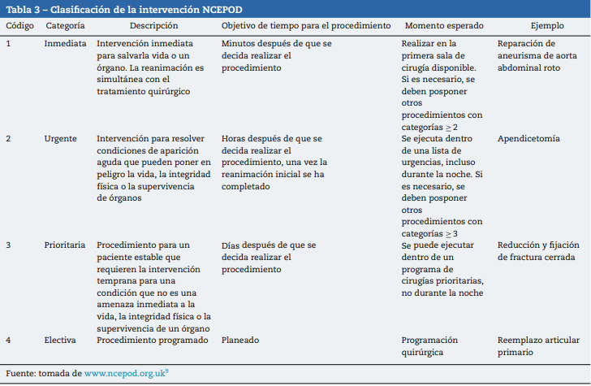

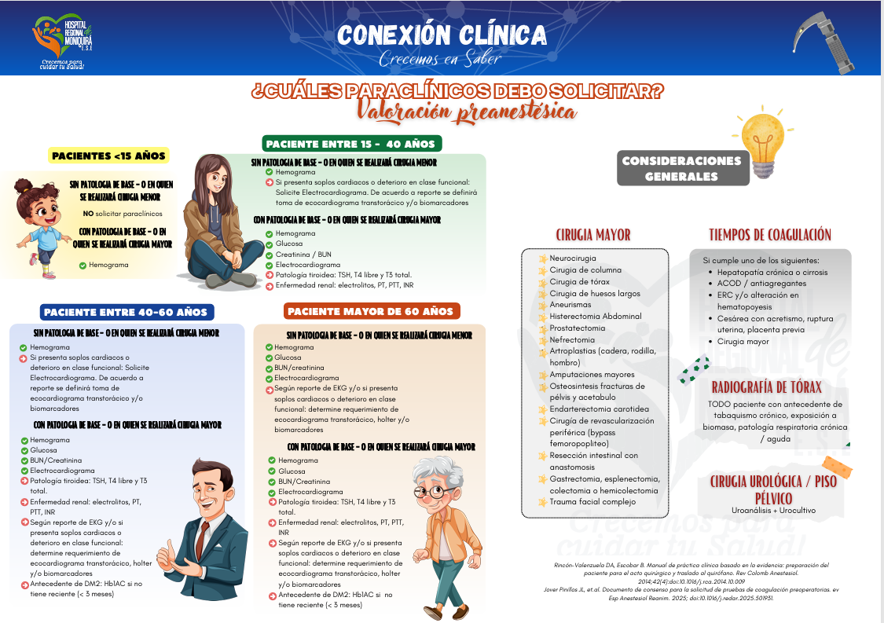

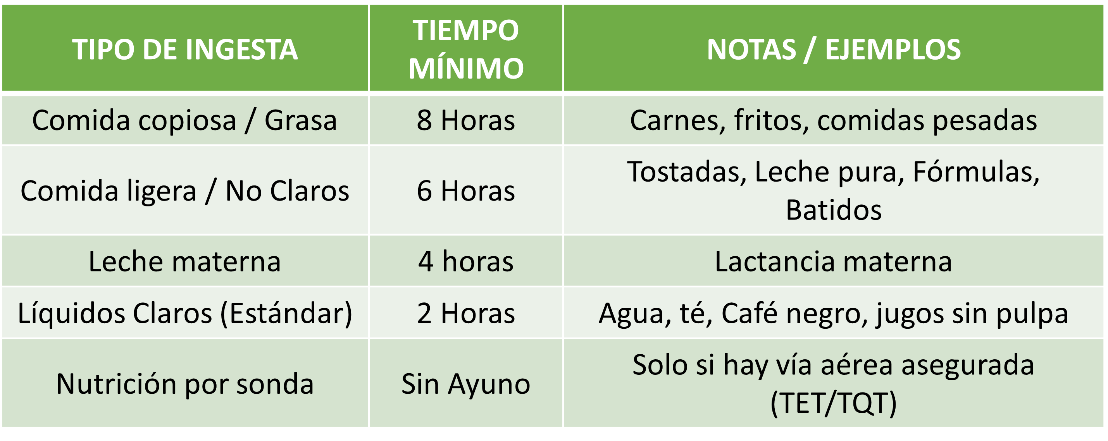Ruggerberg A, et al. Peri-opertive fasting in adults: an internacional, multidisciplinary consensus statement. Anaesthesia 2026.

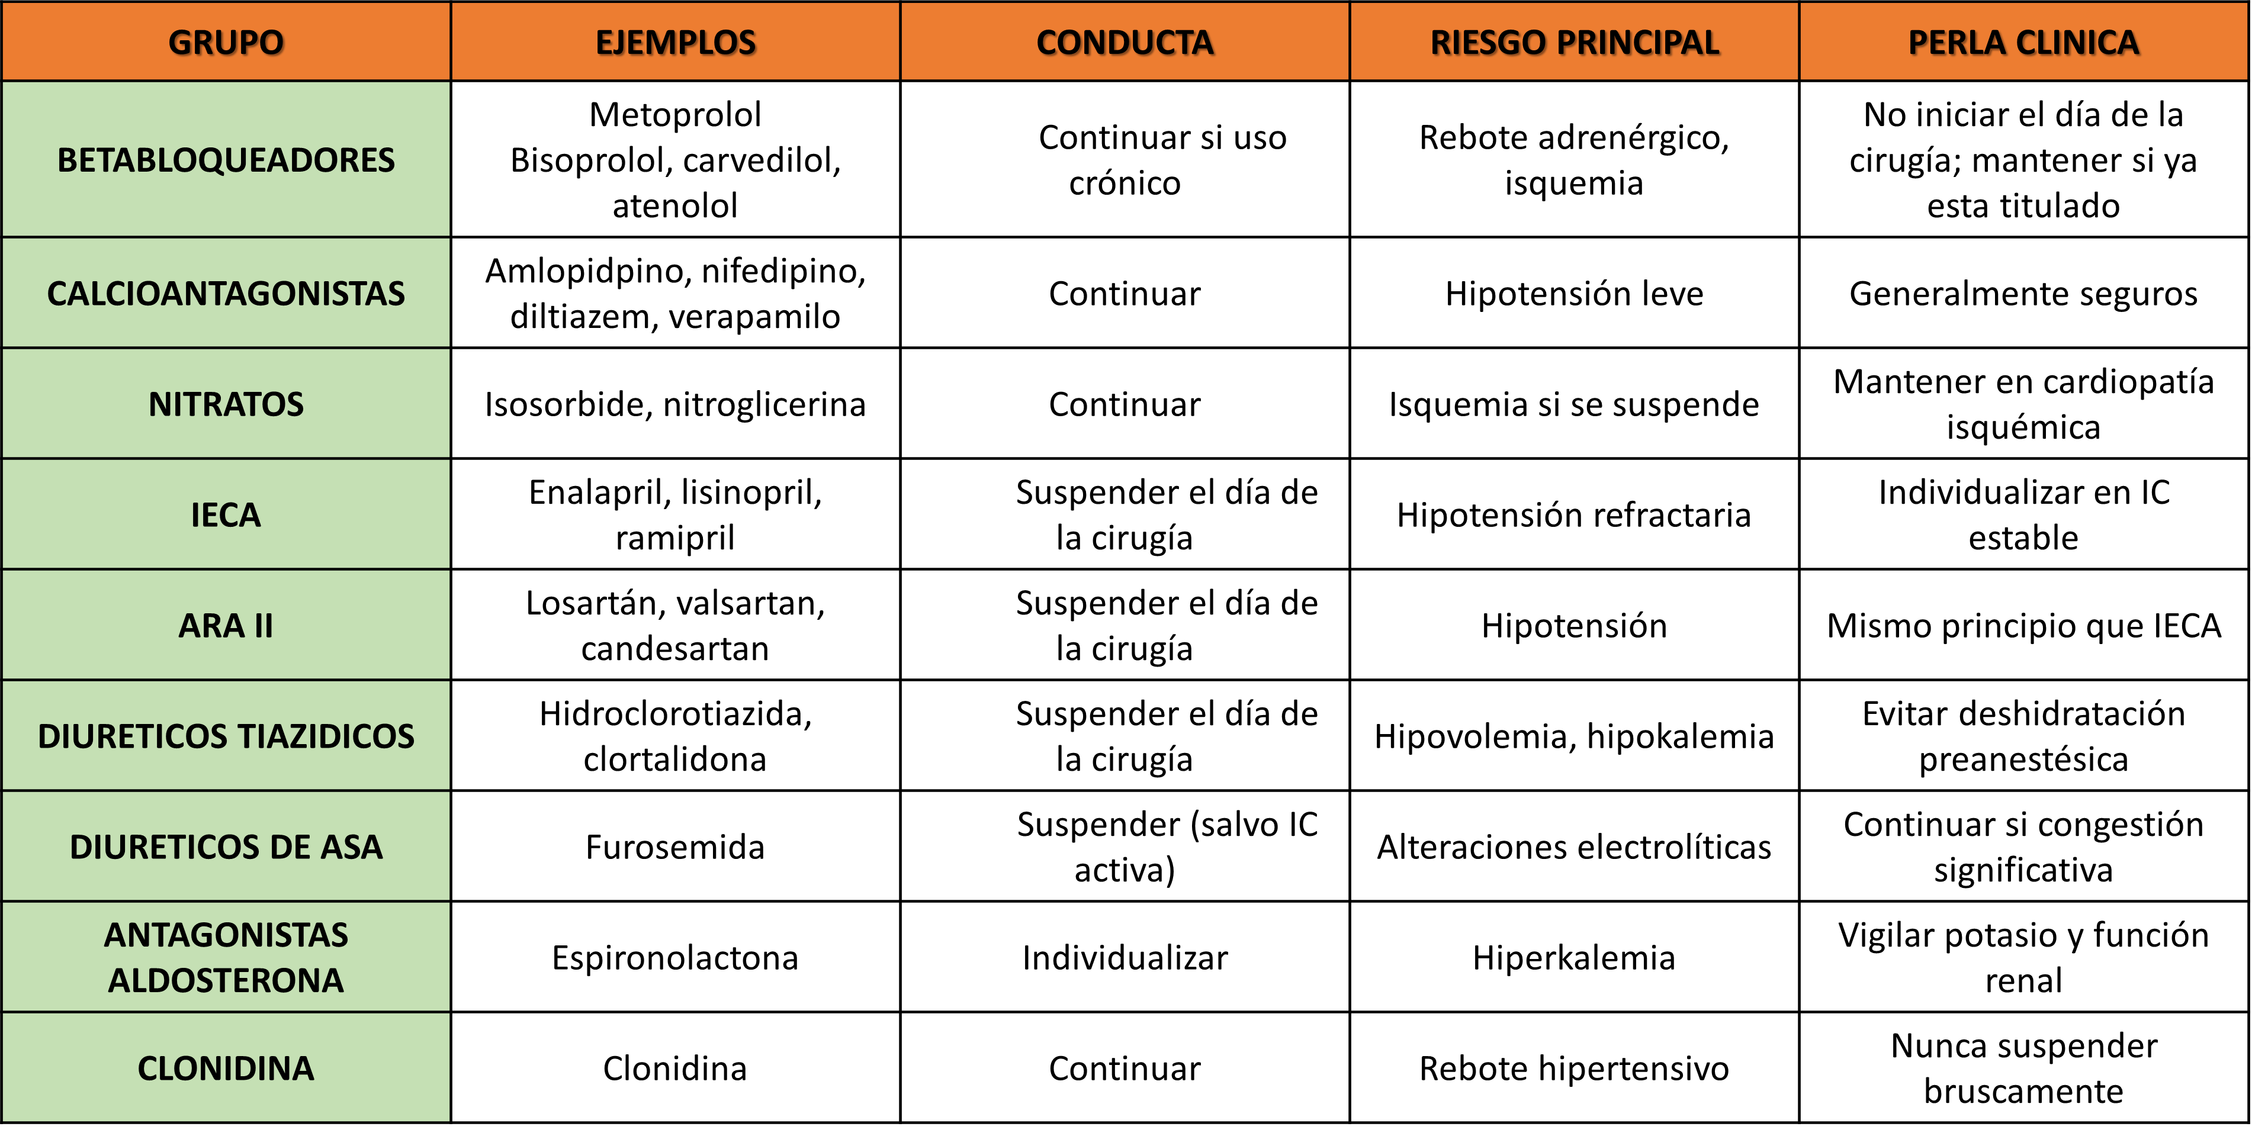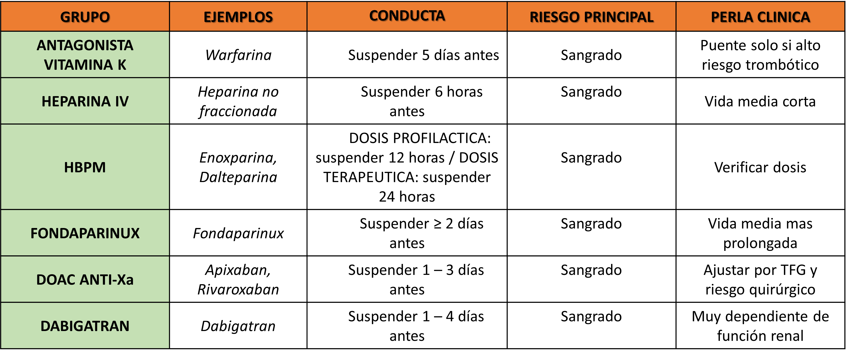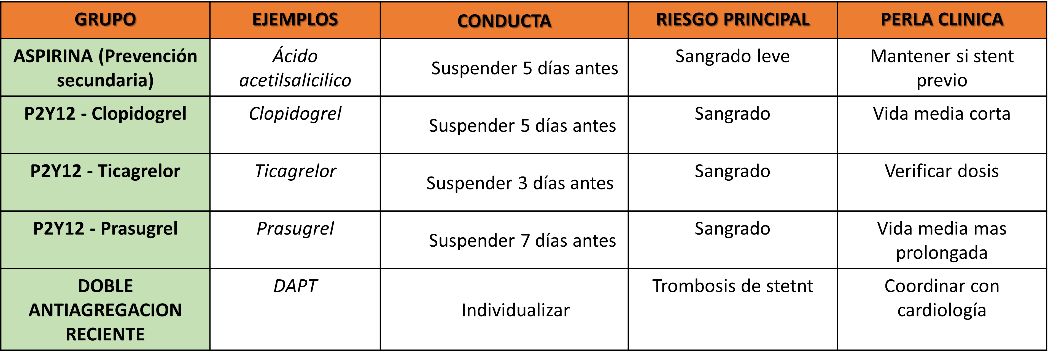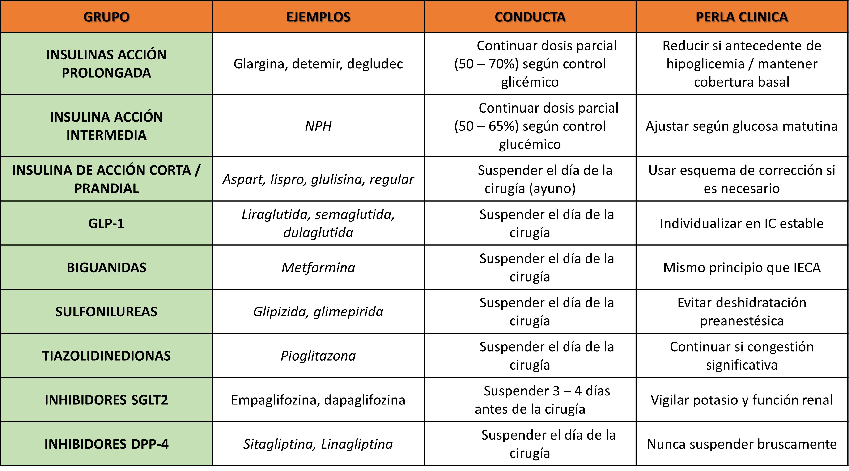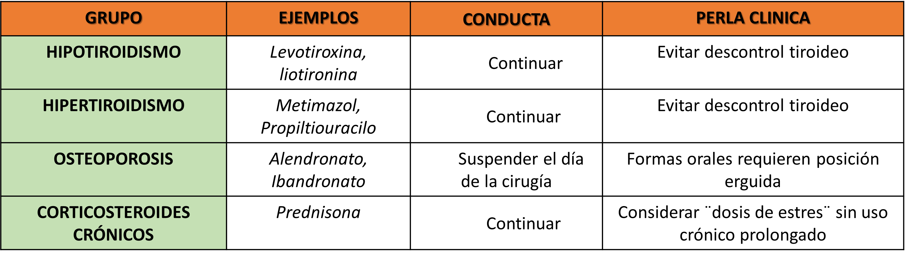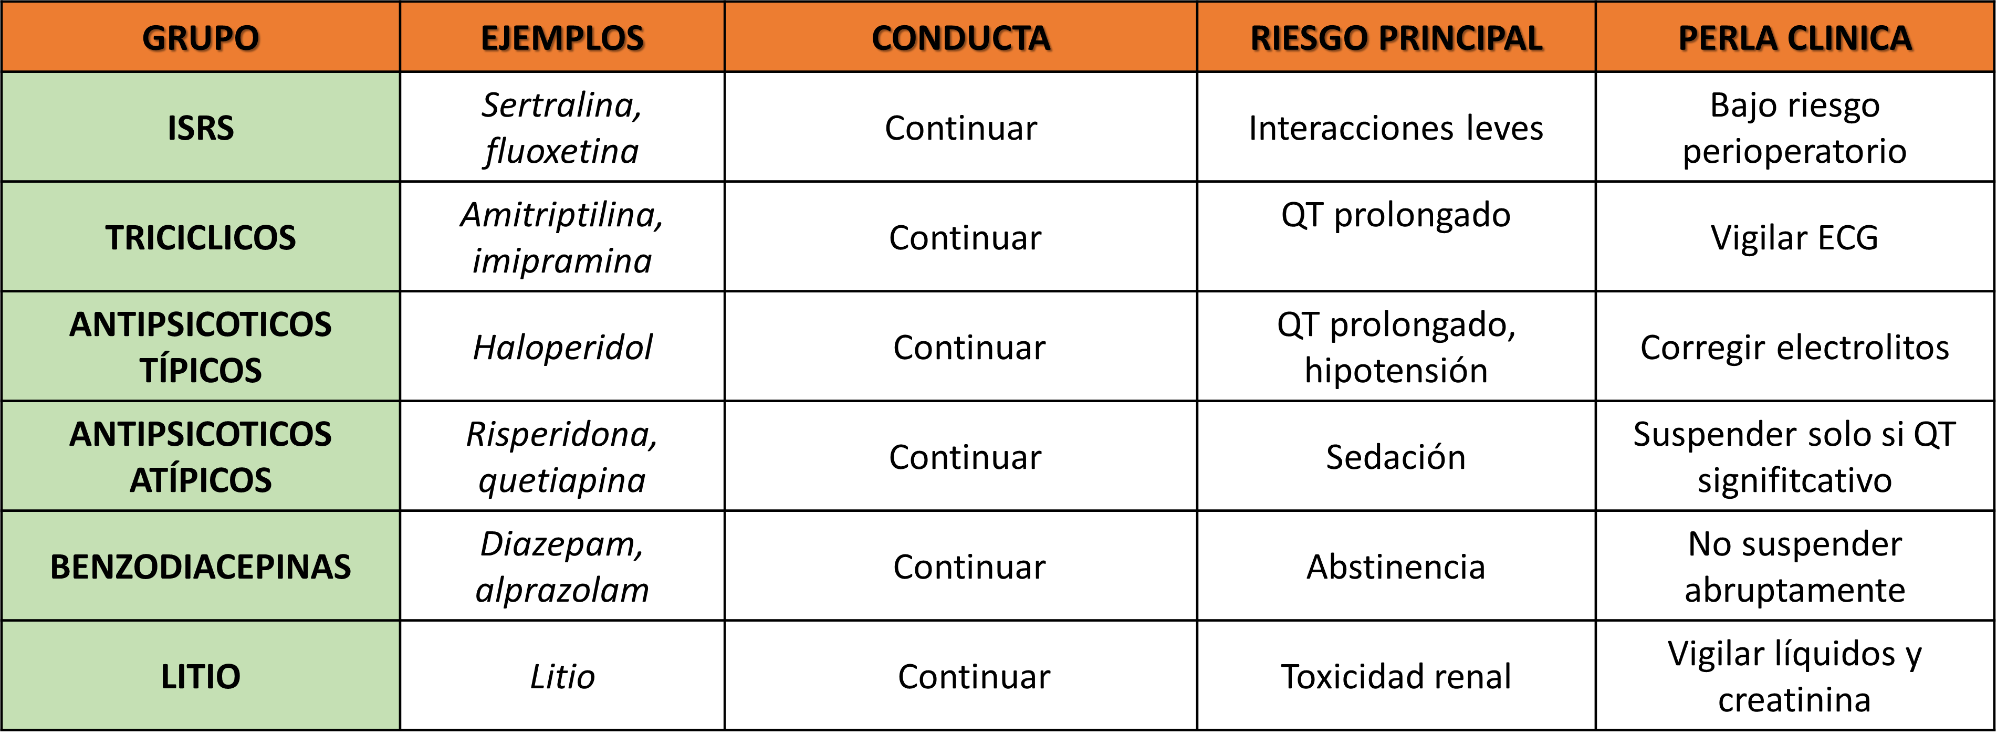Grant, P. J., & Cohn, S. L. (2023). Chapter 4: Perioperative medication management. In Decision making in perioperative medicine: Clinical pearls. McGraw Hill.

